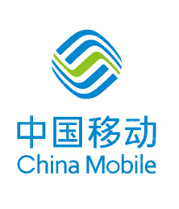 **2018年南京医科大学教师集团网优惠补贴活动通知**

为进一步响应国家提速降费政策号召，满足南京医科大学教职工流量使用需求，南京移动现针对南医大教职工开展2018年教师集团优惠补贴活动，活动内容详见以下：

**一、专享优惠不限量套餐（老用户）**

|  |  |  |  |  |  |  |  |
| --- | --- | --- | --- | --- | --- | --- | --- |
| **不限量套餐 （元/月）** | **移动补贴 （元/月）** | **个人实际支出 （元/月）** | **全国流量** | **其他流量** | **全国语音（分钟）** | **赠送**  **宽带** | **补贴期** |
| 128元 | 70 | **58** | 1GB | 省内不限量 | 500 | **100M** | 12个月 |
| 178元 | 110 | **68** | 2GB | 省内不限量 | 1000 |

**注:**

1. **参加条件：南京医科大学教师集团网用户且充值100元；**
2. 国内接听免费，赠送来电显示，无漫游，超出语音国内通话0.19元/分钟,被叫全免。
3. 128版流量限速值20GB，178版流量限速值40GB。
4. **用户在江苏省内仅使用不限量流量**；
5. 用户省际优先使用套餐内全国流量,超出部分按10元100M收取，不足10元按0.29元/M实扣，扣满60元可免费用至1GB。
6. **注意：已参加过手机类话费返还活动的用户冲突无法办理，活动冲突情况以最终实际办理为准,详情咨询现场工作人员**。

**二、新入网优惠**

|  |  |  |  |  |  |
| --- | --- | --- | --- | --- | --- |
| **套餐费**  **（元/月）** | **移动补贴（12个月）** | **个人实际支出 （元/月）** | **套餐内流量** | **赠送流量（12个月）** | **通话优惠** |
| 60 | 40 | **20** | 1GB国内流量+1GB省内流量+3GB省内闲时流量  (前三个月不限量) | 20G省内通用 | 国内主叫50分钟免费+国内被叫免费，免来显 |

**语音单价：校园优惠区域内：长市话0.1元/分钟；校园优惠区域外：市话0.19元/分钟 ，国内被叫免费**

参加条件：用户充100元，到账140元；**需携带本人身份证原件并提供南京医科大学工作证明文件方可办理，不可代办。**

**以上充值金额可通过现金、支付宝、微信交纳**

**三、预约及办理时间地点说明：**

1、二维码预约

微信扫一扫下方二维码，进入界面后登记预约办理

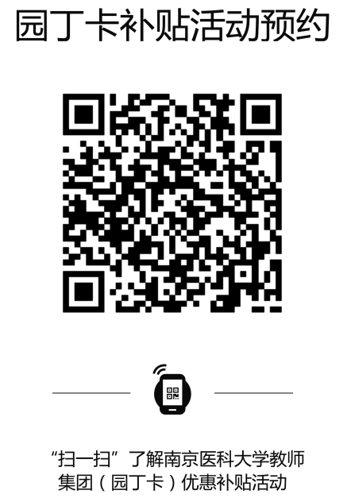

2、短信预约

发送短信“姓名+手机号码+办理套餐类型”至涂经理13621598235进行活动预约，其中**办理套餐类型为58元不限量、68元不限量和新入网三选一**。

3、现场办理时间及地点：

**时间：2018年3月20日-3月21日上午9:30至下午15:30**

**地点：南京医科大学江宁校区德馨楼C214房间**

**业务咨询:13621598235涂经理**